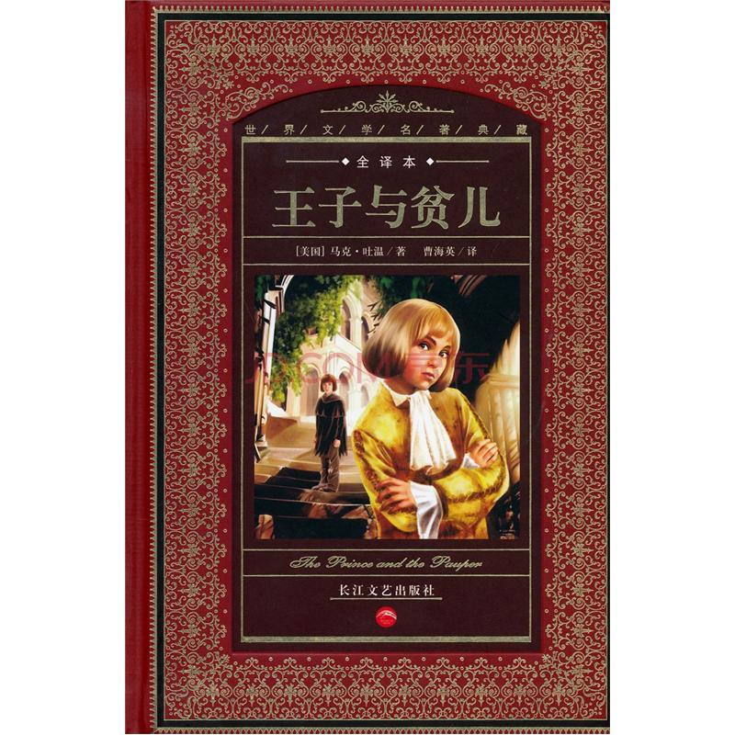

本书为美国作家马克·吐温创作的小说。用很久以前就在英国流传的《王子和侍从》的故事为素材，描写了一个贫苦儿童汤姆和一个富贵王子爱德华交换社会地位的童话式故事，具有十分深远的现实意义，同时也成为了马克吐温作品精选中风格特异的一部作品。有很多可爱的想法充满了全书，还有那些语言，非常好，简直十全十美。这个故事里隐含着人人平等的观念，而且告诉我们如果想成为一个正直的人，就必须要接受教育，必须做无愧于良心的事，还要有勇气。不同的人身份可以不同，要紧的是要有一颗正直、善良的心，只有这样的人，才算得上是真正的人。"就许多方面而言，这本书是讽刺社会的作品，对英国都铎时期的阶级不平等多有谴责。《王子与乞丐》的故事情节虽然今天常出现于很多电影和文学作品中，但其实并不普遍被接纳。这是吐温首次尝试写“乞丐”，其缺点是作者在英国社会并没有太足够的经历。本书大部分的幽默在于两名男孩在对方环境下的——尽管汤姆已经尽可能地运用他的智慧，但还是无能为力。